

Página | 1

PLIEGO DE PRESCIPCIONES TECNICAS
SUMINISTRO DE UN ESTIMULADOR ELECTROMAGNÉTICO PARA EL SERVICIO DE FISIOTERAPIA DEL CLUB BALONCESTO GRAN CANARIA CLARET, S.A.D.
CBGC/SUM/07/2024.

PLIEGO DE PRESCRIPCIONES TÉCNICAS PARA LA CONTRATACION DEL SUMINISTRO DE UN ESTIMULADOR ELECTROMAGNÉTICO, PARA EL SERVICIO DE FISIOTERAPIA DEL CLUB BALONCESTO GRAN CANARIA CLARET, S.A.D.

EXPEDIENTE CBGC/SUM/07/2024

- ALCANCE DEL CONTRATO 3
- CARACTERISTICAS DEL SUMINISTRO 3
- CONDICIONES DEL SUMINISTRO 3

- CONTRAPRESTACION PUBLICITARIA …………………...……………………… 4

Página | 2

- ALCANCE DEL CONTRATO
De acuerdo con el objeto explicitado en la cláusula 1 del Pliego de Cláusulas Administrativas Particulares, el contrato comprende el suministro de un estimulador electromagnético para el servicio de fisioterapia del C.B. Gran Canaria.
Las características del estimulador se detallan en la prescripción siguiente denominada "Características del suministro".

- CARACTERISTICAS DEL SUMINISTRO
Las características del estimulador, a estrenar, son las siguientes:
Un estimulador electromagnético de la microcirculación que utilice señal de radio de media frecuencia y se aplique por contacto sobre el tejido biológico mediante dos tipos de electrodos resistivos y capacitivos.
Unidades por suministrar: una (1). Características Técnicas:
- Electrodos: -4 electrodos resistivos + 12 electrodos capacitivos múltiples dimensiones.
- Placa neutra de acero armonizada: acero armónico.
- Peso máximo: 8 Kgs. Transportable en cabina avión.
- Radiocontrol: pilas.
- Sintetizador de voz para discapacitados Requisitos técnicos mínimos:
- Potencia y frecuencia de red: 100 - 240 V 50 - 60 Hz
- Frecuencia de salida; 0,447 MHz ± 0,002 MHz
- Potencia de salida: 450 VA con el electrodo de alta impedancia (capacitivo) y 300 W con el electrodo de baja impedancia (resistivo).

3.- CONDICIONES DEL SUMINISTRO
Garantía:
El estimulador deberá contar con una garantía de 3 años, incluido la sustitución de piezas, en caso necesario y la mano de obra.
Servicio de Asistencia. Deberá disponer de un servicio de asistencia técnica en territorio de la Unión Europea

Página | 3

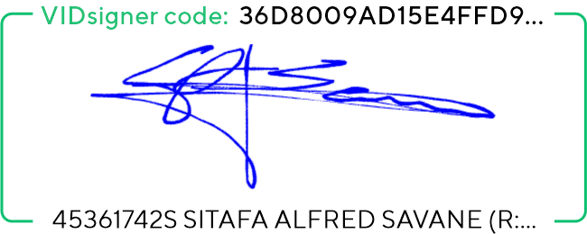
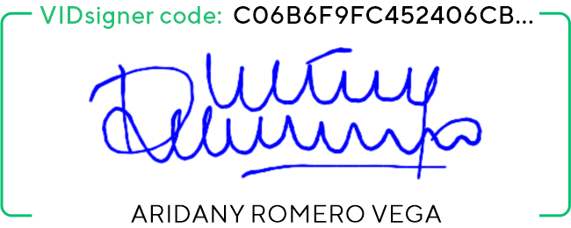
Plazo y Lugar de Entrega:
El estimulador se entregarán en perfecto estado, en las dependencias del C.B. Gran Canaria y en el plazo de un (1) mes desde la notificación de la adjudicación del suministro.

4.- CONTRAPRESTACION PUBLICITARIA.
El pago de la factura que se derive del suministro será objeto de compensación por parte del C.B. Gran Canaria con cargo a las contraprestaciones publicitarias, por el importe que resulte de aplicar al porcentaje ofertado por el adjudicatario (con un mínimo, en todo caso, del 39,5%) sobre facturación (excluidos impuestos), abonando el C.B. Gran Canaria la diferencia que se generase a favor del adjudicatario.

Página | 4

